Voutes nubiennes

Maisons, à très bas coût, construites en briques de terre crue, qui restent fraiches par plus 40°C à l’ombre.

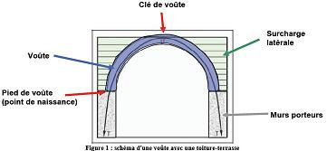

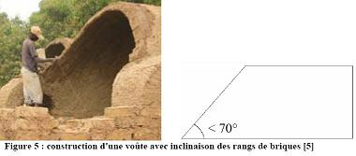

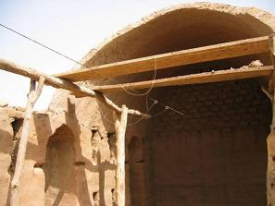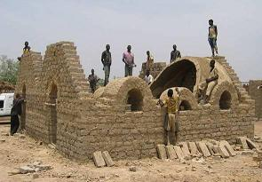
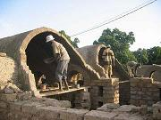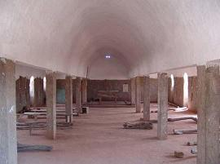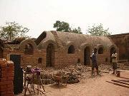

Sources :
http://www.earth-auroville.com
http://fr.wikipedia.org/wiki/Vo%C3%BBte_nubienne
http://en.wikipedia.org/wiki/Nubian_vault
http://www.chenelet.org/construction/2010/voute

Hassan Fathy : architecte égyptien, il a redécouvert la technique de la voute nubienne et l'a mise en œuvre dans des villages égyptiens :
http://boomer-cafe.net/version2/index.php/Architecture-des-annees-50/Hassan-Fathy-construire-avec-le-peuple.html

Associations :
- Association "La voute Nubienne", pour des toits de terre au Sahel
- Auroville Earth Institute, centre de recherche et développement, formation... sur un grand nombre de techniques constructives en terre.

